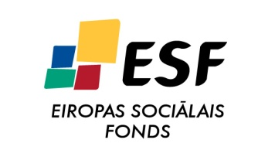


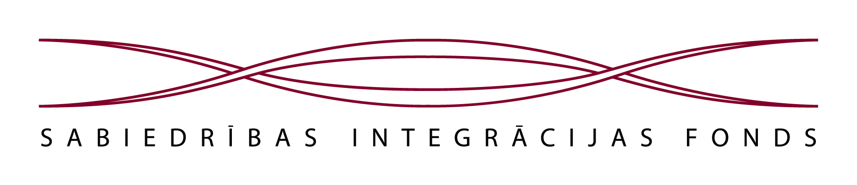



PIETEIKUMA ANKETA
Pieteikuma anketu sūtīt uz info@comperio.lv
Tālruņi uzziņām: 26569525
Detalizētāka informācija par mācību programmām: http://www.lddk.lv un http://www.comperio.lv/?id=346
VĀRDS
UZVĀRDS
UZŅĒMUMS, ORGANIZĀCIJA, PAŠVALDĪBA
AMATS
TĀLRUNIS, MOB. TĀLRUNIS
E-PASTS
Kādā darba devēju organizācijā ir pārstāvēts jūsu uzņēmums, pašvaldība, organizācija*
* Mācībās bez maksas var piedalīties tikai darba devēju organizāciju pārstāvji vai tādu uzņēmumu, pašvaldību, organizāciju pārstāvji, kuri ir pārstāvēti kādā darba devēju organizācijā. Ar darba devēju organizāciju tiek saprasta Latvijas Darba devēju konfederācija, Ārvalstu investoru padome, Pašvaldību darba devēju asociācija, Veselības aprūpes darba devēju asociācija, citu nozaru darba devēju asociācijas, Latvijas Tirdzniecības un rūpniecības kamera, nozaru asociācijas, uzņēmēju apvienības, klubi un citas tamlīdzīgas organizācijas.

MĀCĪBU NORISES LAIKI UN VIETAS 2014.GADĀ:
Lūdzam ievērot, ka katra programma ilgst DIVAS dienas!
Datums* | Pilsēta | Mācību programma | Vēlos piedalīties (lūdzam norādīt ar X)
Rudens sesija
15.05.  23.05. | Liepāja, Liepājas pilsētas dome, Rožu iela 6 | Publiskās un privātās partnerības veicināšana un stratēģiskā vadība
15.05.  16.05. | Ķekava, Doles Tautas nams, Rīgas iela 26, Ķekava | Uzņēmuma attīstība un korporatīvā sociālā atbildība
16.05.  21.05. | Bauska, Bauskas novada pašvaldība, Uzvaras iela 1 | Divpusējais un trīspusējais sociālais dialogs un cilvēkresursu vadība
23.05.  30.05. | Rīga vai Pierīga, norises vieta tiks precizēta | Divpusējais un trīspusējais sociālais dialogs un cilvēkresursu vadība
maijs | Mārupe, Mārupes Uzņēmēju biedrība Daugavas iela 29 | Publiskās un privātās partnerības veicināšana un stratēģiskā vadība
29.05.  30.05. | Līvāni, Līvānu Inženiertehnoloģiju un inovāciju centrs, Domes iela 3 | Uzņēmuma attīstība un korporatīvā sociālā atbildība
* Apmācību sniedzēji patur tiesības mainīt apmācību norises laiku un vietu par to savlaicīgi brīdinot apmācību dalībniekus!
VIETU SKAITS IEROBEŽOTS!
Dalība mācībās tiks apstiprināta nosūtot apstiprinājumu uz anketā norādīto e-pastu.
* Organizētāji patur tiesības mainīt apmācību norises vietu un laiku, par to savlaicīgi informējot mācību dalībniekus.

IEGULDĪJUMS TAVĀ NĀKOTNĒ!
Šis materiāls ir veidots ar Eiropas Savienības Eiropas Sociālā fonda un Latvijas valsts finansiālu atbalstu projekta „LDDK administratīvās kapacitātes stiprināšana reģionos”
(id.Nr. 1DP/1.5.2.2.1./08/IPIA/SIF/002/02) ietvaros.
85% no projekta finansē Eiropas Savienība ar Eiropas Sociālā fonda starpniecību un 15 % Latvijas valsts ar Sabiedrības integrācijas fonda starpniecību. Par materiāla saturu atbild SIA „Comperio”.

